Администрация г. Улан – Удэ Комитет по образованию
Муниципальное бюджетное общеобразовательное учреждение
«Cредняя общеобразовательная школа № 41»

Всероссийский конкурс учебно-исследовательских работ «Юный архивист»

Две дороги, две судьбы

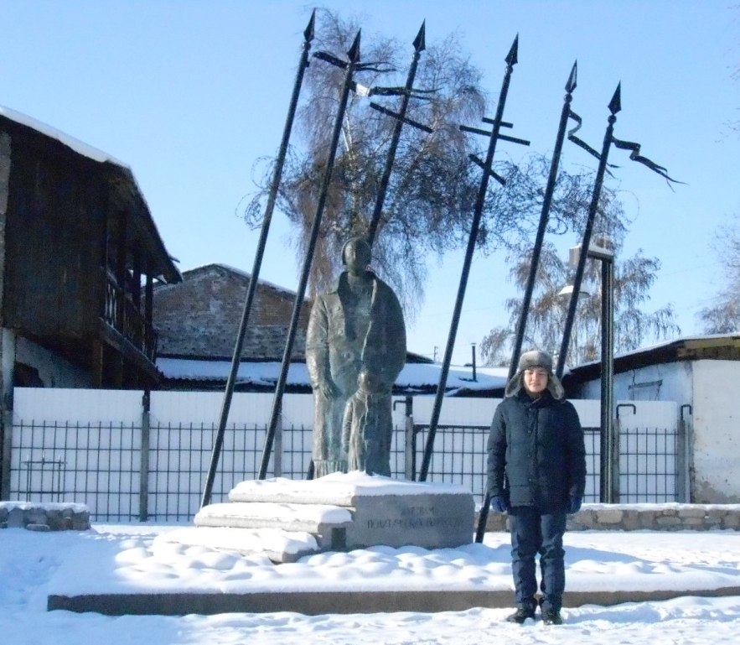

Каныбеков Манас

Каныбекович

670045 Республика Бурятия

г.Улан-Удэ

ул. Октябрьская д.29

МАОУ «СОШ № 41 г.Улан-Удэ»

11 класс

Тел/факс 8 – (3012) 26 –79 –55,

тел.26-80-26.

E-mail: schooluu41@gmail.com

Домашний адрес:

670045 г.Улан-Удэ
СНТ «Сибиряк»18-28
Тел. 8 9140524206
E-mail: manas.kanybekov77@gmail.com
Руководитель:
Копырина Елена Дондоковна
Учитель английского языка
Руководитель школьного музея
Домашний адрес:
670033 г.Удан-Удэ
Ул.Шумяцкого 6-123
Тел.8924 358 65 13
E-mail: dondokovna@rambler.ru

г.Улан-Удэ, 2018г.

Оглавление

- Введение ………………………………………………………
- Основная часть………………………………………………..
- Путь становления………………………………………..
- Работа…………………………………………………….
- Арест……………………………………………………...
- Семья……………………………………………………...
- Реабилитация……………………………………………..
- Заключение…………………………………………………….
- Список использованной литературы…………………………
- Приложение……………………………………………………
Введение
Политические репрессии – это достаточно жестокий и кровавый период в истории отечества. Жертвы политических репрессий в СССР – это Массовые политические репрессии произошли в период с 1937 по 1938 гг. Этот период еще называют "Большим террором".
Не обошли репрессии и нашу республику. По некоторым данным количество варьируется в районе 20000 человек. В школы мы стараемся не забывать об этих годах, проводим встречи с оставшимися в живых свидетелями этих событий, их детьми, в памяти которых осталось это страшное время.
Новизна данной работы заключается в том, что мы попытаемся сравнить судьбы двух директоров, двух талантливых руководителей Иванова Сергея Михайловича и Бурлакова Василия Николаевича. Интересна и одновременно печальна их судьба.
Улан-Удэнский локомотивовагоноремонтный завод - самое мощное, сложное и универсальное предприятие по ремонту подвижного состава и производству запасных частей, единственное производство такого рода в азиатской ее части. В 2013г. заводу исполнилось 80 лет. В апреле 1932г. Наркомат путей сообщения (НКПС) принял решение о строительстве ПВРЗ в г. Верхнеудинск. Завод имел огромное значение для дальневосточных дорог. Построить его предстояло в кратчайшие сроки. 2 июня 1932г. Совет Труда и Обороны СССР принял декрет № 640 о строительстве в г. Верхнеудинске завода. Первые строители завода, рабочие и инженерно-технические работники приезжали на строительство с семьями. Детей надо было где-то учить. Было принято решение об открытии начальной школы № 34 (позже № 66, с 1960г. -№ 41)в одном из бараков. К сожалению, восстановить картину деятельности школы за первые годы ее существования сегодня сложно, так как мы можем ссылаться в основном только на воспоминания, сведения из архивов. Книги приказов и какие-то другие документы за некоторые периоды существования школы отсутствуют. Но нам все же удалось восстановить отдельные факты.
Цель данной работы: изучить судьбы начальника строительства Локомотивовагоноремонтного завода в г. Верхнеудинске Сергея Михайловича Иванова — видного организатора и хозяйственного руководителя, и первого директора школы № 41 Бурлакова Василия Николаевича – талантливого и опытного педагога, тесно связанные с историей Локомотивовагоноремонтного завода и историей школы № 41.
Задачи:
- углубить знания по истории школы и истории завода;
- изучить исторические источники, архивные данные и собрать материал о первом директоре ПВЗ Иванове С.М. и первом директоре школы Бурлакове В.Н.;
- увековечить память наших земляков - жертв политических репрессий.
В работе использованы следующие методы научного исследования: систематизация информации, анализ, сравнение, интервьюирование.
Объект исследования: репрессии 1937-38гг.
Предмет исследования: судьбы конкретных двух людей.
По теме исследования использованы литературные издания, ресурсы Интернета, архивные документы, воспоминания.
Основная часть.
- Путь становления.
Иванов Сергей Михайлович родился в 1894 году в Орловской области в селе Воин Мценского уезда. 16-летним подростком начал трудовую деятельность ремонтным рабочим железнодорожного пути. Затем работал слесарем, помощником машиниста. Окончил Тульское техническоге железнодорожное училище. После окончания работал в депо на станции Орел Московско-Курской железной дороги помощником машиниста, а с 1913г. по 1917г. машинистом. В августе 1917г. был принят в ряды членов Партии большевиков. После Великой Октябрьской революции Иванов был назначен комиссаром участка пути в г. Орел, с 1920 по 1923гг. – комиссаром службы путей Донецкой железной дороги. Сергей Михайлович проявил себя как человек с активной жизненной позицией. После революции он был назначен секретарем союза паровозных бригад, а в 1920 году комиссаром головного восстановительного отдела на участке Белгород – Курск – Орел – Тула - Харьков. С 1923 года Иванов С.М. - главный комиссар Донецкой дороги. А в июле 1923г. молодого и энергичного коммуниста назначили заместителем начальника путей сообщения на Северо-Кавказской железной дороге. С.М.Иванов окончил высшие академические курсы в 1927г. и получил назначение на должность начальника строительства южной части Турксиба. А с 1930 по 1932 гг. был начальником всей Туркестано – Сибирской железной дороги. Как мы знаем, Турксиб был построен в предельно сжатые сроки и на новой дороге все грузовые и пассажирские перевозки велись почти безостановочно, ритмично – и в этом есть заслуга Сергея Михайловича. В 1933г. был назначен директором строительства ПВЗ г. Верхнеудинска. Будучи человеком своего времени, с мечтой о близком рае равенства и братства Иванов работал «на совесть», не жалея ни себя, ни других.
Василий Николаевич родился 25 апреля 1894 г. в г. Верхнеудинске Бурят – Монгольской АССР. Его отец Николай Николаевич Бурлаков – известный городе человек. Им сделана большая часть фотографий дореволюционного города Верхнеудинска. Учился в местном уездном училище, окончив которое работал учителем. Работал учителем в Кульском и Кабанском приходских училищах. Некоторое время служил в Чите. Более 20-лет служил учителем в г. Верхнеудинске. Николай Николаевич принимал участие в Первом учительском съезде Забайкалья в Верхнеудинске [1]. В Государственном Архиве Республики Бурятия сохранились многочисленные свидетельства его многосторонней и многолетней деятельности на благо города. Николай Николаевич Бурлаков - автор многочисленных записей, мемуаров, стихотворной поэмы «Город Верхнеудинск. Картины природы и быта», созданной им в 1923-1927 годах. Умер Н.Н. Бурлаков в марте 1928г. в Верхнеудинской областной больнице[2]. Фотоаппарат был его неизменным спутником. Он стремился запечатлеть все, что его окружало, заботясь о том, чтобы донести все до потомков:
Нашли мы упоминание и о матери Василия Николаевича в книге Т. В. Паликовой «Вещно-предметная среда горожанина Забайкалья во второй половине XIX – начала ХХ вв.»: «С приходом на забайкальский рынок швейного монополиста фирмы «Зингер» женщины стали осваивать машинное шитье. Обучались этому мастерству непосредст-
венно у мастериц, нанимаясь в ученицы. Одной из таких мастериц считалась супруга верхнеудинца Н. Н. Бурлакова, служившего в Чите, Елизавета, у которой «было трое помощниц», одна из них – «барынька, но у ней есть желание научиться шить» [3].
В семье Бурлаковых было трое детей. Василий Николаевич старший. Переехав в Верхнеудинск, Бурлаковы развелись. Дети остались у отца. Николаю Николаевичу было трудно, но он заботился о сыновьях и дочке. Следил, чтобы они были сыты, обуты, одеты. Не забывал Николай Николаевич и о духовной жизни. В христианской семье соблюдались православные праздники, отец с детьми ходил в церковь. В доме были музыкальные инструменты, и дети играли на них. Несмотря на бедность в семье был граммофон (большой, розовый). Старший сын Вася был очень любознательным. Отец писал о нем: «Все легли спать, а Вася ночью не спал. Он пошел с трубою смотреть на покрытие Луною Сатурна». Это говорит о том, что дети Бурлакова развивались интеллектуально [4].
В 1912г. Василий Николаевич окончил ремесленное училище в г. Верхнеудинске. Потом работал учителем в Сотниковской школе. В 1915г. был призван на воинскую службу. Служил телеграфистом, затем начальником телеграфной станции. Василий Николаевич учился в школе прапорщиков и в октябре 1917г. получил звание прапорщик. Служил в войсках Колчака. В феврале 1920г. Василий Николаевич находился на излечении в Тулуне, куда вступили Красные войска. Как офицер, особым отделом Василий Николаевич был направлен в Красноярский лагерь, а затем в лагерь исправительных работ в г. Костроме.
В августе 1920г. Василий Николаевич был назаначен командиром взвода Красной армии, а в сентябре направлен на курсы в Москву. С 1921г. Василий Николаевич работал в губернском отделе народного образования г. Екатеринбурга. Но в 1924г. вернулся на родину и работал воспитателем и учителем детского дома г. Верхнеудинска. В 1925-1927гг. Василий Николаевич был учителем опытной школы г. Верхнеудинска. С 1927 по 1930гг.- заведующим школой с. Ключи Тарбагатайского района. С 1930-1932гг. - заведующим школой с. Старая Брянь Заиграевского района. В 1932-1933гг. работал в Наркомпросе и учился на курсах учителей математики [5].

- Работа.
С присущей ему энергией и целеустремленностью Сергей Михайлович берется за дело. Иванов лично приехал в Верхнеудинск, чтобы выбрать площадку под строительство. На строительство завода приехали более 4 тысяч человек из разных уголков страны. Ядром коллектива стали прославленные строители Турксиба, прибывшие на стройку в количестве около 500 человек во главе с бывшим начальником Южного управления строительства Турксиба С.М. Ивановым, который возглавил строительство. Среди прибывших рабочих были русские, украинцы, казахи, татары и представители других национальностей. Местные органы власти оказывали помощь в мобилизации рабочих в районах республики, обеспечении продуктами питания, теплой одеждой, лошадьми, телегами. На работу было принято 150 инженеров и техников. 23 августа уже был заложен фундамент под первый цех завода — ремонтно-механический.
В конце 1933г. были сданы в эксплуатацию ремонтно-механический цех и кислородная станция, в апреле 1934 г. – пущена в ход первая вагранка, 1 июня 1934 года в цех вошел на ремонт первый паровоз. Иванов понимал необходимость строительства завода для дорог Востока. Нужно было очень много стройматериалов, готовой базы на месте не было. Под руководством Иванова был построен кирпичный механизированный завод с круглогодовой выработкой сырца и искусственной сушкой. Построено 2 лесопильных завода по 4 рамы в каждой, завод шлакоблочных камней, железобетонных деталей. Для обеспечения бесперебойной подачи леса был взят Челутаевский лесомассив, который находился в 60 км. от стройплощадки. Запас древесины составлял 2 000 000 кубометров. К этому месту была построена железнодорожная колея. Им были организованы лесоразработки до 300 000 кубометров в год. Иванов организовал рабочих для лесосплава с верховьев рек Уда и Курба. В эти годы были открыты карьеры: каменный, песчаный, гравийный, известковый завод, на базе которых в дальнейшем НКПС создал трест местных стройматериалов для 4-х железных дорог (Дальневосточной, Амурской, Молотовской и Восточно-Сибирской).
На строительстве участвовало до 15 тысяч человек, вместе с семьями около 40 тысяч, им нужно было где-то жить, поэтому начальник строительства Иванов, тут же принимает решение строить заводской поселок: бараки и почти одновременно 2-3 этажные благоустроенные дома. В 1932г. было построено бараков на 8000 рабочих, столовая, хлебопекарня, магазины, овощехранилище, амбулатория, баня. Такое количество рабочих и их семей надо было кормить. Иванов С.М. как директор завода решал вопросы продовольственной базы. Была организована собственная продовольственная база. Не хватало экскаваторов, кирпичи на леса рабочие поднимали на своих спинах, но один за другим вырастали и сразу же начинали давать стране продукцию чугунолитейный, меднолитейный, инструментальный цехи. 24 июня 1934 года из ворот завода вышел первый отремонтированный локомотив – паровоз серии Ел-524.
В ноябре 1935г. сдан Дворец культуры, в октябре 1936г. – первая очередь ТЭЦ, в апреле 1937г. – первый мартен сталелитейного цеха. И, наконец, 1 мая 1938г. из паровозного комбината ПВЗ вышел первенец паровозостроения Улан-Удэнского завода – товарный локомотив СО № 17 -1501 ("Серго Орджоникидзе"). Для нужд завода необходимо было построить свою теполэнергоцентраль (ТЭЦ), и она была построена в рекордно короткий срок 1,5 года мощностью в 2100 киловатт (готовая давать 52000 киловатт). В Верхнеудинске ежегодно было много пожаров, пожарная машина выезжала на пожары, но тушить было нечем, не было воды. Население города пило зараженную воду из рек Уды и Селенги, которую водовозы брали там же, где сливали все отходы, из-за этого в городе ежегодно начинались эпидемии брюшного тифа. Строители завода провели водопровод, и от него в городе началась прокладка водопроводной сети. Полностью все свое строили заводчане, свое жилье, свои учебные базы, свою больницу.
В 1933г. открывается начальная 4-х летняя школа. Тогда школа имела номер 34, находилась на I-м участке ПВЗ в 2-х зданиях барачного типа № 21 и № 22. В ней обучались дети строителей завода и первых рабочих ПВЗ, которые проживали на 1-м и 2-м участках района ПВЗ, Кирзавода (№1 и №2), Ипподрома. Ребятишек становилось всё больше, и школа уже не вмещала всех. На тот момент в школе было 40 классокомплектов, это 1600 учеников. Руководство строительством завода приняло решение о строительстве барака под школу. Строительство затянулось, занятия в школе не были начаты во время. В школе не хватало учителей. Со дня основания школы Василий Николаевич работал учителем, с 1934г. временно исполнял обязанности заведующего школой. В 1935г. был утвержден заведующим школой № 34. Василий Николаевич был необыкновенно энергичным, образованным и доброжелательным человеком. Учителя, которые с ним работали, очень тепло о нем отзывались. В 1936 году, в связи с передачей транспортных школ в Народный Комиссариат Путей Сообщения (НКПС), изменилась нумерация школ, и начальной школе № 34 был присвоен № 66. С этого же года школа переходит в ведение Восточносибирской железной дороги станции Улан-Удэ. В конце 30-х годов школа переезжает в новое деревянное здание на II участок ПВЗ по ул. Комсомольской. Позднее в этом здании располагалась школа № 6, а сегодня на этом месте стоит жилой дом.
III. Арест.
Наступили очень тревожные времена. Круг знакомых редел: то одного арестуют, то другого. 23 июня 1937 года Сергей Михайлович был арестован по навету бывших коллег, показавших на допросах, что Иванов – активный участник контрреволюционной, троцкистской, террористической, шпионско-диверсионной организации. Материалы шеститомного дела поражают воображение масштабом драмы. В нем фигурируют имена 101 участника подпольной организации – из НКПС, из числа бывших работников обкомов ВКП(б) Иркутской области и БМАССР, Улан-Удэнского ПВЗ и Управления ВСЖД. Четыре долгих месяца провел Иванов С.М. в заключении, начисто отвергая все обвинения. К делу тем временем подшивались все новые и новые протоколы допросов лиц, изобличающих его, как руководителя незаконной организации… Он находился в одиночной камере без теплой одежды, т.к. был арестован в жаркий июньский день в Москве. Он в буквальном смысле замерзал, от этого бегал целыми сутками. На него не распространялись правила для подследственных, утвержденных Н.И.Ежовым, т.е. он питался только тюремной пищей, и не мог получать посылки и покупать на 50 руб. в месяц еду. Иванов не имел возможности мыться, спал на голых досках. Он не имел возможности связаться с семьей. Его жена была больна туберкулезом и во время ареста находилась в санатории.
Осенью 1938г. измученный постоянными побоями, он подписал протокол объявления обвиняемому об окончании следствия, где подтвердил показания о своей активной контрреволюционной деятельности. Теперь оставалось только ждать решения своей участи. По свидетельству сокамерников, Сергей Михайлович говорил: «Для меня приемлемо только два положения: если суд не приговорит к высшей мере наказания, то я сам покончу с собой, в лагерь или тюремное заключение я не пойду».
Было тревожно в это время и в семье Бурлаковых. Однажды вечером отец сказал детям: «Тише, дети, стены слышат!». И какой-то непонятный страх поселился в детских душах надолго. Навсегда. Пришел и черный день в семью Бурлаковых. 9 февраля 1938г. Василий Николаевич был арестован органами НКВД. Он, как бывший белый офицер, обвинялся по подозрению в шпионаже и участии в контрреволюционной организации (ст. 58-1"а", 58-2, 58-11). Из воспоминаний Нины Козулиной - родственницы: «Гана плачет, цепляется за отца, а он говорит: «Не плачь, дочка, во всем разберутся, и я скоро вернусь». Но ему не суждено было вернуться. Семью сразу же выселили из школы. Бурлаковы переехали к сестре Ефросинии Георгиевны Бурлаковой Капитолине Георгиевне в небольшой домик на улице Железнодорожной. На пригорке возле дома лежали их мешки с книгами, посудой, кровать железная, чемодан… Негативы, фотоаппараты, дневники, которые Василий Николаевич вел смолоду, - все забрали. Все исчезло бесследно. Потом они переехали на ул. Первомайскую к брату Иннокентию Георгиевичу Пахолкову. Этот флигель когда-то принадлежал родове Пахолковых. Домик находился рядом с рекой Удой, дети хорошо плавали и целыми днями пропадали на речке. Из воспоминаний Нины Козулиной - племянницы: «А вечерами нас часто опять брала тоска по Василию Николаевичу. Ганна плакала и я с ней тоже. Однажды так расплакались, что не смогли остановиться – с нами случилась истерика. И только Ефросинья Георгиевна нас успокоила, когда пришла».
Ефросинья Георгиевна была очень уравновешенной, сдержанной женщиной. Прошло три месяца. О Василии Николаевиче не было никаких известий. Ефросинья Георгиевна не могла ничего нигде добиться. Наконец, ей сказали, что надо ехать в Иркутск. Она вернулась через 3 дня с печальным известием. Ей выдали справку, что, находясь под следствием, Василий Николаевич умер в тюремной больнице от туберкулеза 11 апреля 1938г. Как так? Ушел здоровым и через 3 месяца умер от страшной болезни!? Опять слезы, горе. Дело было прекращено в связи со смертью Василия Николаевича 13 апреля 1938г.
IV. Семья
Нет точных сведений о семье Иванова С.М.. Мы узнали, что сын Иванова С.М. был женат на дочери Геринга Ф.П. - главного инженера монтажа завода, который тоже был арестован и приговорен к высшей мере наказания в 1937г. Во время ареста жена Иванова болела туберкулезом и вскоре умерла.
В Москве Иванов С.М. жил с семьей, предполагаем, что со второй. Жена родом из Улан-Удэ (дочь или сестра бывшего начальника ТЭЦ). У него были сын и дочь. Из записей архива музея ЛВРЗ Иванов жил в Москве по адресу: Д-5, ул. Ольховская 33, кв. 44 и Б262, ул. Малиновского 28, кв. 32. Работники музея истории ЛВРЗ вели активную переписку с семьей Иванова С.М. Это заслуга бывшего директора музея Студенникова А.Г. Сегодня следы затерялись, связь оборвалась.
Василий Николаевич Бурлаков был женат на Ефросинье Георгиевне Пахолковой. Семья Бурлаковых жила в угловой комнате школы. Василий Николаевич был необыкновенно энергичным, образованным и доброжелательным человеком. Семья Бурлаковых часто бывала в гостях у сестры Ефросиньи Георгиевны Капитолины. В то время у Бурлаковых была одна дочь Ганна (Иоганна). С двоюродной сестрой Ниной Ганна была очень дружна. Они часто гостили друг у друга. Так на всю жизнь они и сохранили любовь, вплоть до кончины Ганны в 2001г. в Москве. Она было истинной дочерью своего обожаемого отца – доброй, чуткой, красивой. В 1937г. у Бурлаковых родился сын Юра. Жизнь была хоть и небогатой, но детство было счастливым. Василий Николаевич очень любил детей, играл с ними, помогал. Василий Николаевич был очень сильным человеком. Он эмоционально и выразительно читал детям рассказы и сказки. Он много фотографировал, как и его отец. У него было несколько фотоаппаратов. Он вел постоянно дневники, как и его отец, Николай Николаевич Бурлаков. Был у него даже «Ганкин дневник», где он наклеивал дочкины фотокарточки и записывал, как она растет, что говорит и делает. Плохо пришлось семье без отца, долго скитались Бурлаковы по частным квартирам. Ефросинья Георгиевна работала в школе глухонемых. Ганна выучилась на чертежницу. Юра, переболев менингитом, учился с трудом. Он стал простым рабочим, но был очень воспитанным, культурным человеком.
V. Реабилитация.
Возлагая последние надежды на XVIII съезд ВКП(б) Иванов направил два письма – заявления с отказом от всех ранее данных показаний – И.В. Сталину и Л. М. Кагановичу – секретарю ЦК ВКП(б). Копии его заявления Л. М. Кагановичу сохранились в музее ЛВРЗ. Эти заявления были рассмотрены и, после долгих проволочек и повторного расследования, заключенный был освобожден. 25 июля 1939 года было подписано постановление о прекращении дела. Полностью реабилитирован Сергей Михайлович Иванов был только через 20 лет после смерти – 1 февраля 1990 года прокуратура Бурятской АССР приняла постановление о прекращении дела по обвинению С.М.Иванова за отсутствием состава преступления. После освобождения с 1939 по 1949 годы Иванов имел возможность работать. Он работал зам. начальника управления паравозоремонтного МПС. С 1940 по 1953гг. начальник строительства Астраханского тепловозоремонтного завода. В 1953 – 1965гг. работал в главном управлении по сооружению железных дорог Минтрансастроя.
Жена Бурлакова В.Н. Ефросинья Георгиевна обратилась в Иркутскую транспортную прокуратуру в 1957г. Дело Бурлакова В.Н. было пересмотрено и вынесена формулировка о его прекращении за отсутствием в действиях Бурлакова В.Н. состава преступления. Также сообщалось о том, что лица, принявшие участие в фальсификации дел в период 1937 – 38 гг. (из числа сотрудников НКВД) за превышение полномочий приговорены к ВМН (высшей мере наказания). 16 мая 1989г. Бурлаков В.Н. был реабилитирован посмертно Прокуратурой Бурятской АССР.
Заключение.
Сложно переоценить роль Сергея Михайловича с незатейливой фамилией Иванов в развитии ЛВРЗ. Его вклад огромен и до сих пор здания, возведенные под его руководством, исправно служат заводчанам, радует своей величественной архитектурой соцгород, когда-то, словно по мановению волшебной палочки, выросший среди тайги…
Спустя 30 с лишним лет после начала строительства ПВЗ Сергею Иванову довелось еще раз побывать в командировке в Улан-Удэ – и, как он заметил позже в своих воспоминаниях, было радостно видеть большие, добрые перемены, произошедшие в городе за эти годы. В июле 1974 году улица Дачная в Железнодорожном районе переименована в улицу имени С.М. Иванова решением исполнительного комитета Улан-Удэнского городского Совета депутатов трудящихся № 116 от 24 июля 1974г. Руководству завода было предписано установить мемориальную доску в честь С.М.Иванова, что сделано не было.
Дочь Бурлакова Иоганна Васильевна умерла в 2001г. в Москве. Внук Василия Николаевича Виктор Филаретович Гамаюнов (сын Иоганны Васильевны) окончил МГИМО, живет в Москве. Правнук Василий Викторович, названный так в честь прадеда, окончил Московский экономический институт. Виктор Филаретович собирает архив деда и прадеда. Мы связались с ним. Виктор Филаретович откликнулся на наше письмо.
Работая над этим проектом, мы задумались о судьбах людей, живших в те годы и пострадавших в годы репрессий. Судьбы двух директоров крупного завода и школы тесно переплелись. Они родились в один год. Мы предполагаем, что они были знакомы, встречались, обсуждали какие-нибудь проблемы заводские и школьные, которых было, наверное, не мало. Ведь завод с тех пор и в течение многих лет шефствовал над нашей школой. И сейчас в ней по-прежнему обучаются дети рабочих завода. Моя жизнь также связана с нашей школой и заводом. Я родился, вырос и учусь в поселке ЛВРЗ, родители многих моих одноклассников трудятся на заводе. И мне не безразлично все то, что связано с судьбой первенца первых пятилеток и одной из старейших школ Железнодорожного района.
Для горькой памяти нет сроков. Меняется многое: государства, границы, люди, оценки прошлому. Не меняется память, все еще живы в воспоминаниях, оставшихся в живых их родные, пострадавшие от репрессий. И не гаснет пламя вечного огня, зажженного живыми в память о погибших. Побывав на встрече с людьми, у которых пострадали родственники от репрессий, организованной обществом Жертв политических репрессий Советского района г. Улан-Удэ, увидев и услышав их рассказы, я пришел к следующему выводу. Для нашего поколения нет более важной задачи, чем разобраться в причинах и осознать масштабы постигшей нашу страну катастрофы – не чумы, не морового поветрия, а гуманитарного бедствия, сотворенного собственными руками. Необходимым условием выполнения этой задачи является восстановление в полном объеме памяти о терроре, подробности которого десятилетиями скрывались и замалчивались. И, в частности, – увековечение памяти жертв. Такая работа действительно ведется в течение уже почти двух десятилетий.
Но нам предстоит еще много сделать. Выявлена и отмечена памятными знаками лишь малая часть мест массовых захоронений казненных. А тысячи кладбищ возле лагерей и трудпоселков утрачены безвозвратно: они превратились в пустыри, распаханы, заросли лесом, на их месте выстроены новые жилые массивы или промышленные комплексы. До сих пор миллионы людей не знают, где зарыты их родители, деды и прадеды. Но, пожалуй, самый важный из не отданных нами долгов – это имена жертв. Нам было завещано «всех поименно назвать».
Иванов С.М. и Бурлаков В.Н. были реабилитированы, т.е. их признали невиновными и восстановили в правах. В случае с Бурлаковым В.Н. были даже наказаны те, кто принимал участие в фальсификации дела.
Но кто вернет им молодость, счастье, жизнь…
Незаконно обвиненные.
Поневоле осужденные.
Испытали на себе агрессию.
Жертвы политических репрессий.
Но людская память помнит.
Ту ужасную черную тень.
И теперь появилась дата –
Этот скорбный трагический день.
Список использованной литературы:
- Бурят-Монгольская правда, №129, 9 июня 1925 года.
- Бурят-Монгольская правда. № 056. 9 марта 1928 года.
- Паликова Т. В. Вещно-предметная среда горожанина Забайкальяво второй половине XIX – начала ХХ вв. Гуманитарный вектор. 2010. № 3, стр. 48-54.
- Газета Бурятия, № 054. Воспоминания племянницы Бурлакова В.Н. Козулиной Нины, ветерана педагогического труда.
- Выписка из архива НКВД.
- Бурят-Монгольская Правда, №239, 12 октября 1937 года
- Материалы из семейного архива семьи Бурлакова В.Н.
- От рубежа к рубежу: статьи, очерки/ Сост. В.С.Карнаухова, С.А.Нестерова – Улан-Удэ: Изд-во ОАО «Республиканская типография», 2004.-172 с., ил.
- Материалы архива музея ЛВРЗ.
- Журнал Байкал. 1996 год. №3. Специальный выпуск об истории ЛВРЗ.
- Книга памяти Бурятии: подготовительные материалы.

ПРИЛОЖЕНИЯ
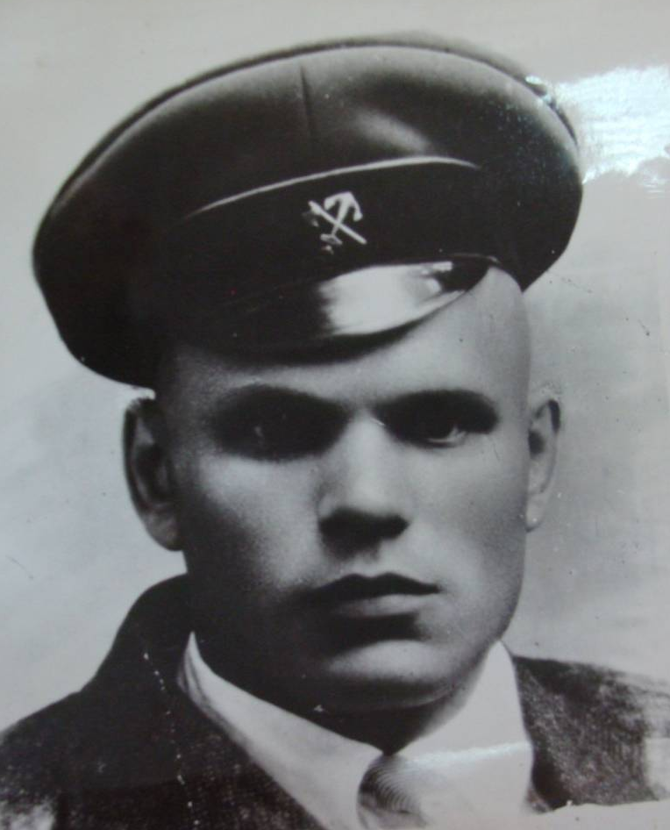
Первый директор строительства ПВЗ (ЛВРЗ)
Иванов Сергей Михайлович.

Первый директор начальной школы Бурлаков Василий Николаевич (в центре в возрасте 14 лет). Других фотографий не сохранилось.

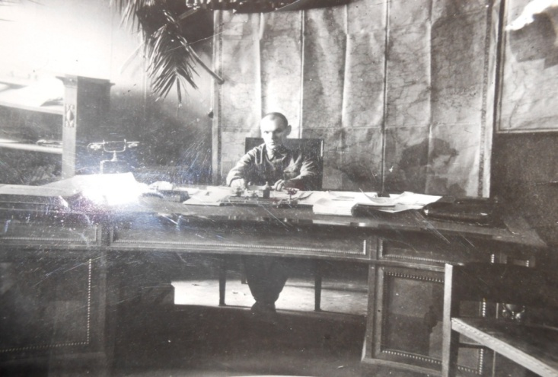

Иванов С.М. в своем кабинете. 1936г.

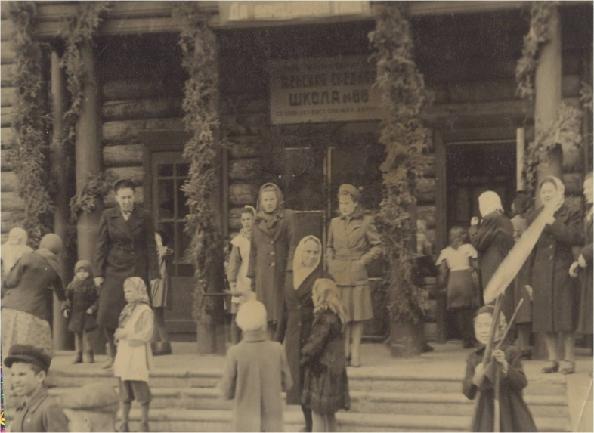
Школа № 66 (бывшая 34) после переезда на ул. Комсомольскую. 1936г.

Иванов С.М. с семьей. 1951г.

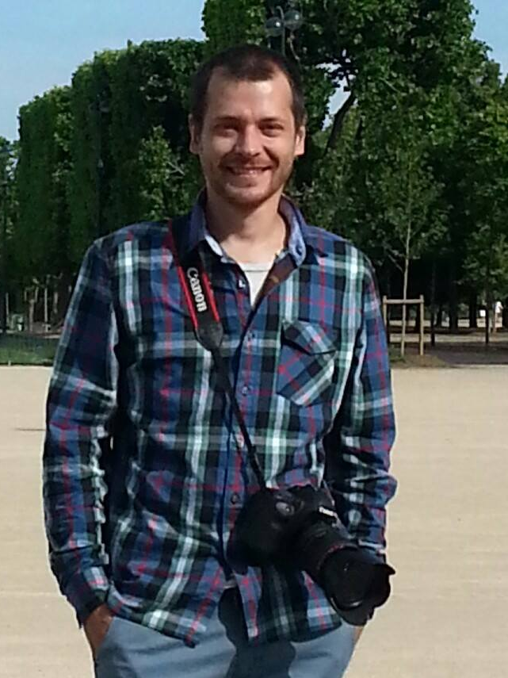
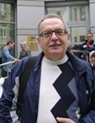

Внук Бурлакова В.Н. Гамаюнов Виктор Филатерович и правнук Василий Викторович.

